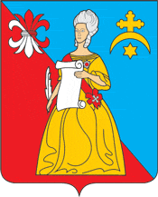

ГОРОДСКАЯ ДУМА
городского поселения «Город Кремёнки»
Жуковского района Калужской области

РЕШЕНИЕ

06.12.2021. № 54
г.Кремёнки

«О внесении изменений и дополнения в Устав Муниципального Образования Городского поселения «Город Кременки»

В соответствии с Федеральным законом от 06.10.2003 № 131-ФЗ «Об общих принципах организации местного самоуправления в Российской Федерации» и Уставом Муниципального образования Городского поселения «Город Кременки», Городская Дума Городского поселения «Город Кремёнки»

Р Е Ш И Л А:

1. Внести изменение и дополнение в Устав Муниципального образования Городское поселение “Город Кременки”, принятый Постановлением Городской Думы МО “Город Кременки” №12 от 14.10.1998 года , дополнив пунктом 4.1. статьи 33 главы IV следующего содержания:
« 4.1. материально-финансового обеспечения деятельности депутатов в размере и порядке, установленным муниципальным правовым актом».
2. Обнародовать настоящее Решение.
3. Настоящее Решение вступает в силу с даты его обнародования.
4. Контроль за исполнением данного решения оставляю за собой.

Глава МО ГП «Город Кремёнки» Д.Н. Плеханов

